“RADIOGRAFÍA DEL MERCADO DE LA VIVIENDA EN 2023”
Nuevo ciclo inmobiliario en Andalucía: la demanda pierde fuerza mientras la oferta se contrae

- La participación de andaluces en el mercado inmobiliario se resiente en compra y alquiler perdiendo 5 puntos en cada mercado
- La subida de tipos de interés merma la capacidad adquisitiva de los andaluces, expulsando del mercado a un alto volumen de demandantes de vivienda
- Los precios del alquiler en Andalucía están en máximos históricos, mientras los de la compra se encarecen a un ritmo abultado por encima del 10%

Granada, 29 de junio de 2023

Desde el impacto de la pandemia, el mercado de la vivienda ha sufrido diferentes transformaciones, tanto en la oferta y en la demanda como en los precios de la compraventa y del alquiler. Dos de las más pronunciadas han sido el cambio en las necesidades habitacionales y la subida de tipos de interés en la economía europea. La primera propició un despertar muy intenso de la demanda llegando a máximos de interés en la compra de vivienda y la segunda una moderación de esa nueva ‘sobredemanda’ en el mercado, que ha tenido diferentes consecuencias en la participación de los ciudadanos en el inmobiliario.

En Andalucía, se observan diferentes tendencias, que van muy acordes con el ritmo marcado por el mercado a nivel nacional, donde el 28% de las particulares ha interactuado en el último año con el mercado inmobiliario. Este es un porcentaje que muestra una fuerte contracción con una bajada de más de 4 puntos porcentuales respecto a hace seis meses, cuando el porcentaje de participación era del 32%. Mientras, la oferta también presenta una reducción, aunque más moderada.

En el caso de Andalucía, la caída es aún más acusada que en la media nacional y pasa de una participación del 34% al 28%, es decir, seis puntos menos. Esta es una de las principales conclusiones del informe de Fotocasa Research “Radiografía del mercado de la vivienda” elaborado por el portal inmobiliario Fotocasa, por sexto año consecutivo, con la intención de hacer un exhaustivo análisis del comportamiento de la ciudadanía relacionado con la vivienda.

En este sentido cabe destacar la brusca inflexión que experimenta Andalucía en el último medio año, tras mantener con anterioridad una línea ascendente en su actividad inmobiliaria y de alcanzar su máximo de participación en agosto de 2022 con un 34%. Seis meses después, en febrero de 2023, sin embargo, su mercado se ha reducido incluso por debajo del nivel pandémico (29%).

Comportamiento en el mercado de la compraventa andaluz
El cambio de política monetaria de subida de tipos de interés impacta al 58% de compradores de vivienda haciendo que el 31% se hayan visto obligados a paralizar el proceso de adquisición de vivienda. En la comunidad andaluza, el demandante pierde cuatro puntos de participación en el último semestre. Es un cambio muy acusado, fruto de las subidas de los tipos que, al trasladarse al euríbor, se traducen en un incremento de las cuotas hipotecarias y, como resultado de esto, se frena la demanda, debido a que los ciudadanos ven rebajada su capacidad para financiarse. Además, esa subida de los tipos provoca una creciente incertidumbre acerca de cómo evolucionará a corto o medio plazo el mercado inmobiliario, por lo que algunos inversores aplazan o, directamente abandonan, su intención de adquirir una vivienda.

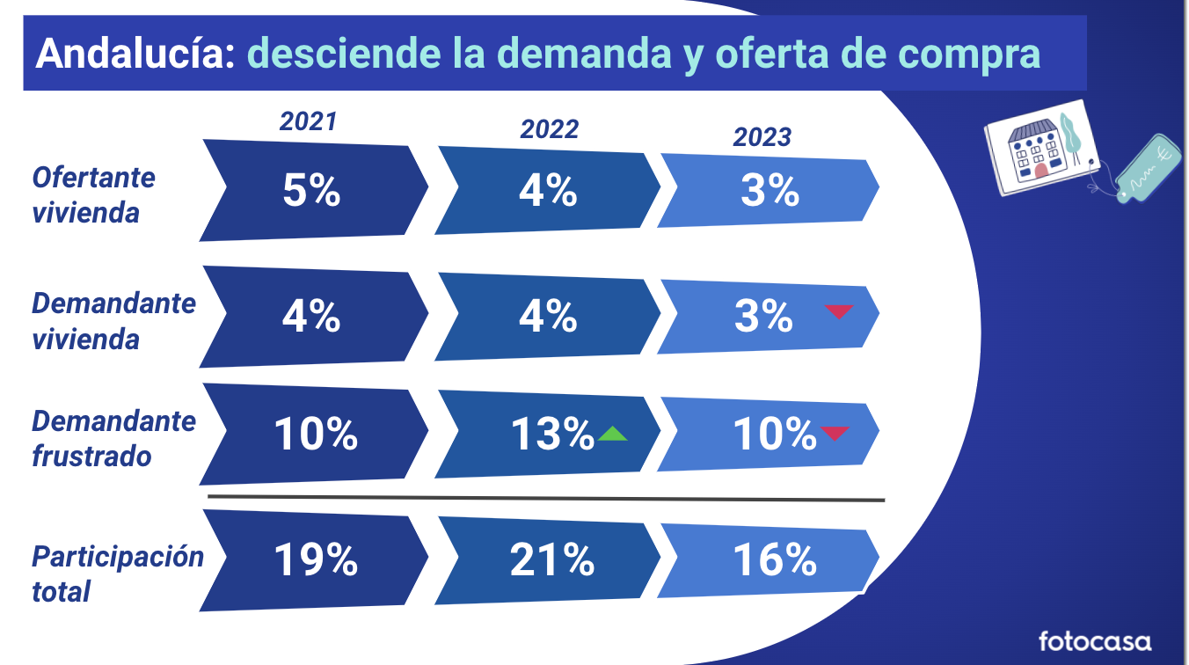
Descienden las acciones también en el mercado del alquiler

La principal problemática del mercado del arrendamiento andaluz de los últimos años es el bajo volumen de oferta disponible, que se hace más acusado a medida que se rebajan los oferentes de vivienda del mercado, como ha ocurrido con la pérdida de un punto porcentual desde septiembre de 2022.

Sin embargo, también se produce un desplome, todavía más profundo -de cuatro puntos porcentuales- en las acciones relacionadas con la demanda de alquiler en Andalucía. Esta contracción es producida por los altos precios registrados en el mercado de las rentas, que obligan a buena parte de los demandantes, sobre todo jóvenes y de rentas bajas, a desistir de la operación.

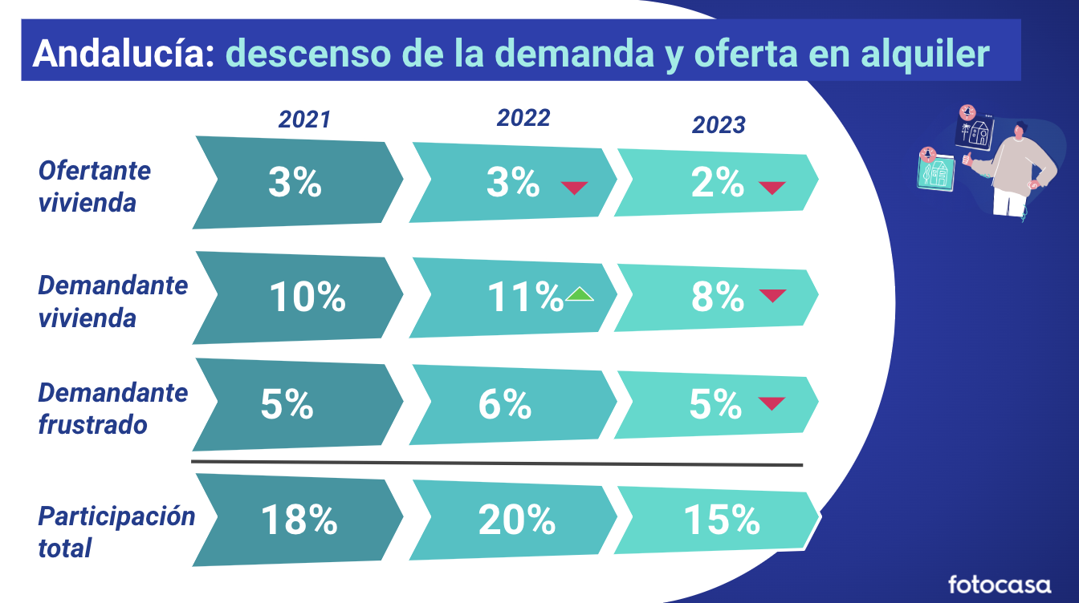

¿Cómo impacta el desequilibrio entre oferta y demanda en los precios?

El informe muestra que el mercado inmobiliario se mantiene en una franja alta de participación, aunque ya ha dejado definitivamente atrás el fuerte impulso de la demanda que se venía registrando desde finales de 2020 y que tuvo mucho que ver con las necesidades residenciales que se identificaron durante los meses de confinamiento por parte de los particulares. Por otro lado, la oferta continúa reduciéndose de manera paulatina, lo que origina un gran desfase entre oferta y demanda en ambos mercados.

En el caso de la compraventa, la comunidad de Andalucía crece al 10,2% interanual en el mes de mayo, es la subida más abultada del Índice Inmobiliario Fotocasa, que tiene registros desde 2006. Las capitales de provincias muestran -tal y como se ve en el gráfico- incrementos muy significativos de entre el 7% y 18% interanual situando el precio por metro cuadrado por encima de los 2.000€/m² y rozando los 3.000€/m² en el caso de Málaga.

De igual modo, en el mercado del alquiler el incremento supera el 10%, al presentar un aumento del 11,8% interanual, lo que supone la subida más elevada en Andalucía de la historia del índice Inmobiliario Fotocasa. Aunque ya hace 11 meses que las subidas en este mercado son muy acusadas. Desde junio de 2022 se producen aumentos importantes que han ocasionado que el precio haya alcanzado récord con 8,83€/m² del arrendamiento en territorio andaluz.

A partir de entonces, la transformación ha sido muy acelerada, causando que el precio del alquiler haya alcanzado máximos históricos en todas las capitales de provincia andaluzas, y que prácticamente cada mes, hasta mayo de 2023, hayan marcado un récord de precio, como se indica en el siguiente gráfico.

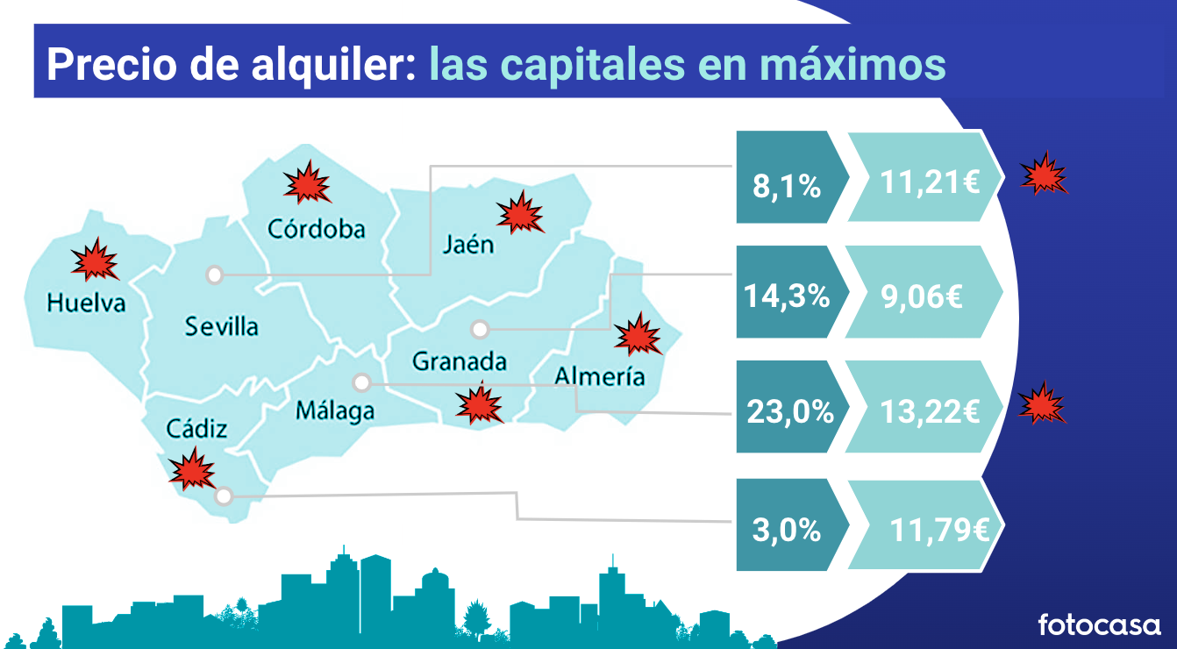

Sobre el informe “Radiografía del mercado de la vivienda en 2022-2023”

El portal inmobiliario Fotocasa ha realizado el informe “Radiografía del mercado de la vivienda en 2023”, en base a un exhaustivo análisis del equipo de Business Analytics de Fotocasa en colaboración con el instituto de investigación The Cocktail Analysis.

El estudio pretende dar continuidad a los informes presentados en 2022, 2021, 2019, 2018 y 2017. Al igual que los anteriores estudios, se ha realizado sobre un panel independiente con una muestra de 5.000 personas representativas de la sociedad española y que tienen entre 18 y 75 años, a través de encuestas online que se efectuaron en febrero de 2022. Error muestral: +-1,4%

Sobre Fotocasa
Portal inmobiliario que cuenta con inmuebles de segunda mano, promociones de obra nueva y viviendas de alquiler. Cada mes genera un tráfico de 34 millones de visitas (75% a través de dispositivos móviles). Mensualmente elabora el índice inmobiliario Fotocasa, un informe de referencia sobre la evolución del precio medio de la vivienda en España, tanto en venta como en alquiler. Toda nuestra información la puedes encontrar en nuestra Sala de Prensa.
Fotocasa pertenece a Adevinta, una empresa 100% especializada en Marketplaces digitales y el único “pure player” del sector a nivel mundial. Más información sobre Fotocasa.

Sobre Adevinta Spain
Adevinta Spain es una compañía líder en marketplaces digitales y una de las principales empresas del sector tecnológico del país, con más de 18 millones de usuarios al mes en sus plataformas de los sectores inmobiliario (Fotocasa y habitaclia), empleo (InfoJobs), motor (coches.net y motos.net) y compraventa de artículos de segunda mano (Milanuncios).
Los negocios de Adevinta han evolucionado del papel al online a lo largo de más de 40 años de trayectoria en España, convirtiéndose en referentes de Internet. La sede de la compañía está en Barcelona y cuenta con una plantilla de 1.200 personas comprometidas con fomentar un cambio positivo en el mundo a través de tecnología innovadora, otorgando una nueva oportunidad a quienes la están buscando y dando a las cosas una segunda vida.
Adevinta tiene presencia mundial en 11 países. El conjunto de sus plataformas locales recibe un promedio de 3.000 millones de visitas cada mes.
Más información en adevinta.es

Departamento Comunicación Fotocasa
Anaïs López
comunicacion@fotocasa.es
620 66 29 26

Llorente y Cuenca
Ramon Torné
rtorne@llorenteycuenca.com
638 68 19 85

Fanny Merino
emerino@llorenteycuenca.com
663 35 69 75

Paula Iglesias
piglesias@llorenteycuenca.com
662 450 236

